**几米物联smt防错料系统**

仓库料盘打印系统操作文档



目录

**一、 打开程序** 2

**二、 配置** 3

**三、 打印** 7

1. **打开程序**
   1. 进入printer所在目录，双击eps_printer.jar

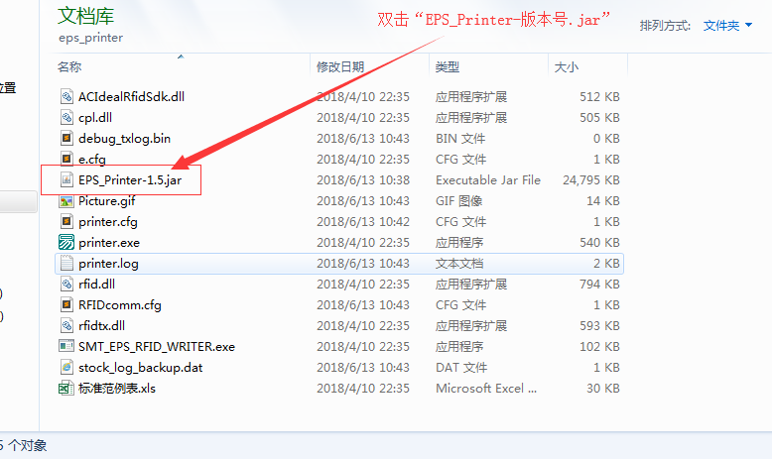

1.2、 主界面：

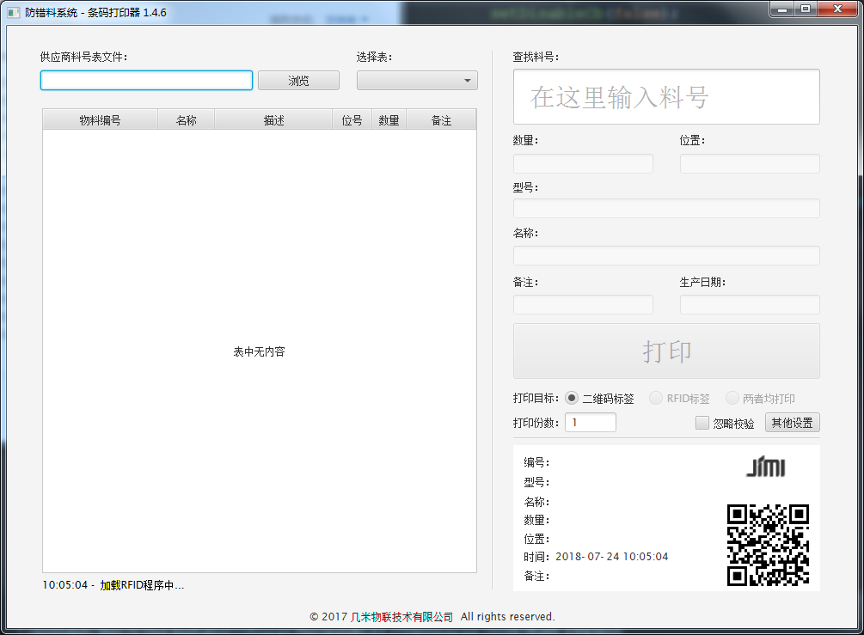

* 1. 程序打开后会自动检测打印机和RFID读写器是否正常工作，如果不正常会进行提示：

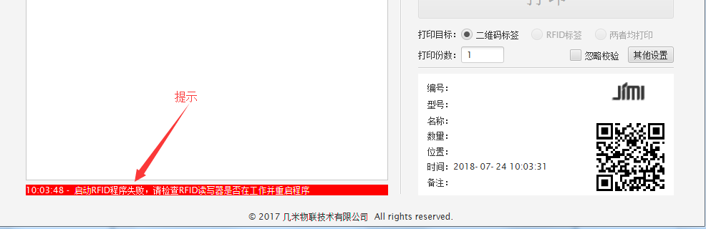

1. **配置**
   1. 点击“浏览”按钮：

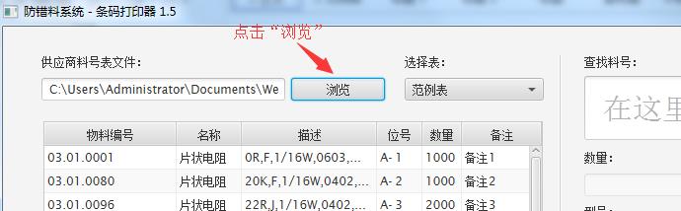

* 1. 进入下面界面，选择相应的供应商料号表文件(表文件需要符合规范，请参考标准范例表。序号，物料编码等表头需要在第二行；第一列为序号，可要可不要，不要时需该列内容可以留空，但不要直接删除该列；物料编码到备注需要在第2-7列，位置固定，不可改变；第3行起为数据，可改变)，范例表如下图所示：

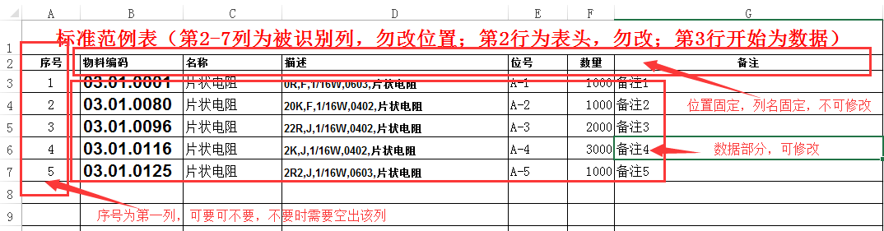

点击“打开按钮”：

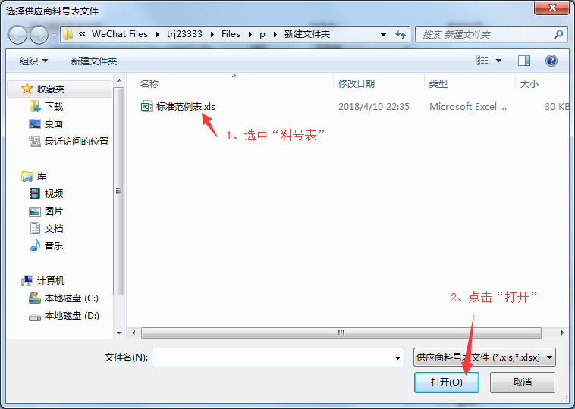

* 1. 输入料号，料号在左边可以参考

（1）输入料号前：

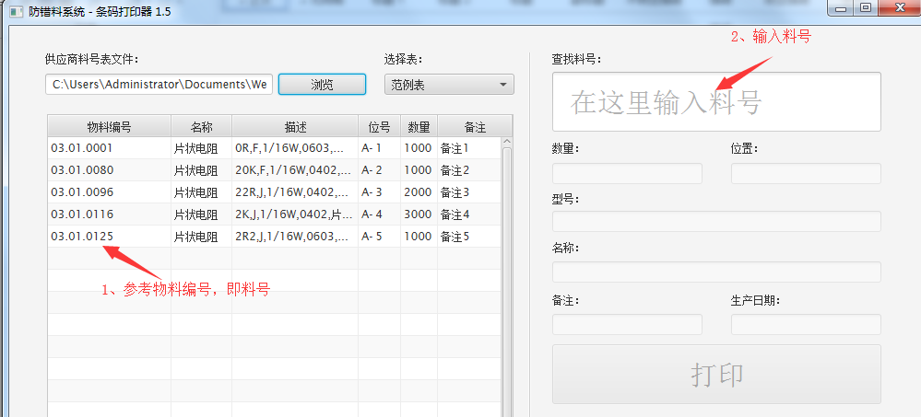

1. 输入料号后，如果正确（即在左边存在），则会自动填充下面的信息，如下图所示：

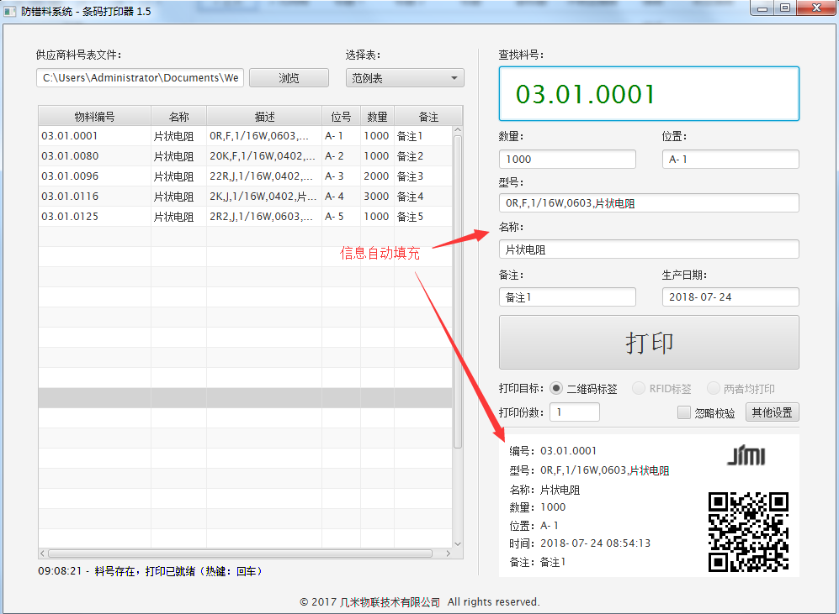

* 1. 右侧的信息可自行修改，生产日期默认系统当前日期，程序的左下角会有操作反馈，可选择单独打印二维码标签，RFID标签或者两者都打印

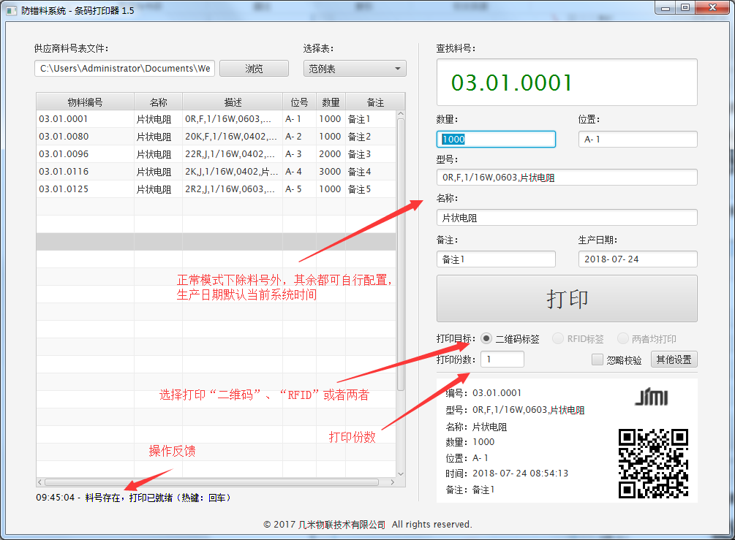

* 1. 忽略校验模式：勾选忽略校验按钮后，包括料号等其他信息都可以自动修改，此模式允许您打印未在供应商料号表文件记录的物料信息（此模式不推荐长期使用，可以暂时用于测试打印机）

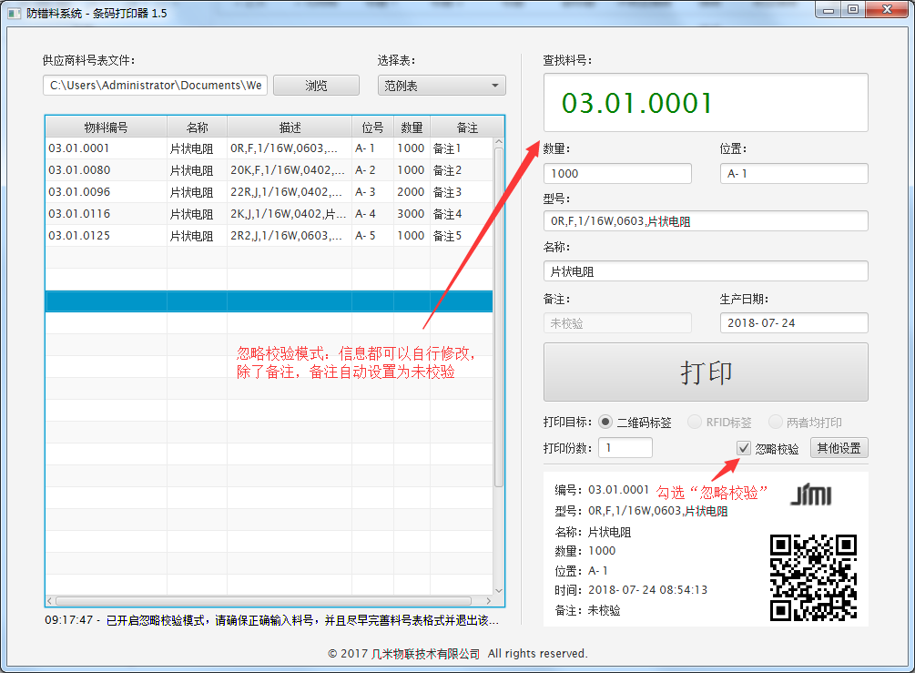

2.6、 “其他设置“”中自行设置打印的规格以及位置

（1）点击“其他设置”按钮

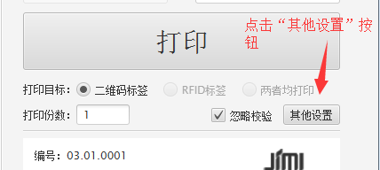

（2）分辨率请按照打印机的分辨率设置；边距请在忽略校验模式下打印条码，并逐步设置直到满意。

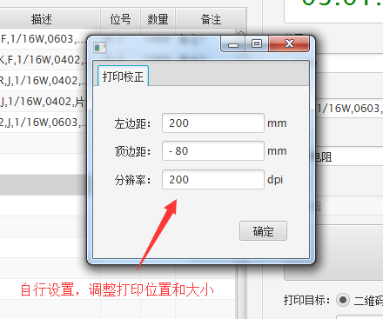

1. **打印**

3.1、 点击“打印”按钮

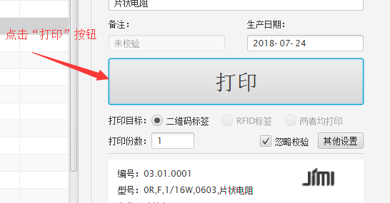

3.2、弹出扫描工号框，需要扫描操作员工号二维码(员工可在SMT防错料系统后台管理系统中添加，添加后可查看其二维码工号)

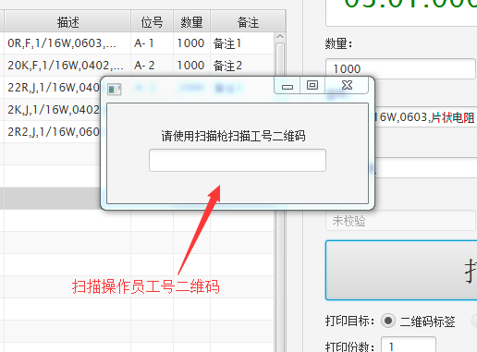

3.3、 扫描成功后会自动打印仓库料盘标签，但扫描出错会有提示，如下图所示：

